28.03.2018 170

Об утверждении Схемы размещения рекламных конструкций на территории Верхнебуреинского муниципального района Хабаровского края

В целях исполнения части 5.8 статьи 19 Федерального закона от 13.03.2006 № 38-ФЗ «О рекламе», в соответствии с пунктом 15.1. статьи 15 Федерального закона от 06.10.2003 № 131-ФЗ «Об общих принципах организации местного самоуправления в Российской Федерации», постановлением Правительства Хабаровского края от 12.11.2013 № 381-пр «Об утверждении Порядка согласования схемы размещения рекламных конструкций и вносимых в нее изменений и о внесении изменений в Положение о министерстве строительства Хабаровского края» от 10.04.2009 № 126-пр», на основании заключения министерства строительства Хабаровского края от 21.03.2018 № 07.1.5-2364 по итогам рассмотрения Схемы размещения рекламных конструкций на территории Верхнебуреинского муниципального района Собрание депутатов
РЕШИЛО:
1. Утвердить прилагаемую Схему размещения рекламных конструкций на территории Верхнебуреинского муниципального района Хабаровского края.
2. Определить, что изменения в утвержденную Схему размещения рекламных конструкций вносятся по заявкам заинтересованных лиц, поступающих в администрацию Верхнебуреинского муниципального района.
3. Контроль за выполнением настоящего решения возложить на постоянную комиссию по общим вопросам (О.В. Федотова).
4. Настоящее постановление вступает в силу после его официального опубликования (обнародования).

Председатель Собрания депутатов А.В. Толкачев

Глава Верхнебуреинского
муниципального района П.Ф.Титков

УТВЕРЖДЕНА
решением Собрания
депутатов Верхнебуреинского
муниципального района
от 28.03.2018 № 170

СХЕМА
РАЗМЕЩЕНИЯ РЕКЛАМНЫХ КОНСТРУКЦИЙ
НА ТЕРРИТОРИИ
ВЕРХНЕБУРЕИНСКОГО МУНИЦИПАЛЬНОГО РАЙОНА

1. Общие положения

1.1. Схема размещения рекламных конструкций (Схема), на территории Верхнебуреинского муниципального района разработана в целях формирования полноценного внешнего архитектурного облика сложившейся застройки, посредством упорядочения мест размещения рекламных конструкций, определения типов и видов рекламных конструкций, допустимых к установке на территории муниципального района, определения требований к рекламным конструкциям.

1.2.Схема разработана на основании визуального анализа существующего положения в размещении рекламных конструкций, а также федеральных законов от 06.10.2003 N 131-ФЗ "Об общих принципах организации местного самоуправления в Российской Федерации", от 13.03.2006 N 38-ФЗ "О рекламе".

2. Виды и типы рекламных конструкций

2.1. Виды рекламных конструкций:
- рекламные конструкции, расположенные на земельных участках;
- рекламные конструкции, расположенные на зданиях или ином недвижимом имуществе (кроме земельных участков);
- временные рекламные конструкции.
2.2. Типы рекламных конструкций, расположенных на земельных участках:
- щитовые установки;
- перетяжки на жесткой основе;
- афишные стенды;
- кронштейны на столбах;
- остановки общественного транспорта;
- рекламный щит.
2.3. Типы рекламных конструкций, расположенных на зданиях или ином недвижимом имуществе (кроме земельных участков):
- настенные панно;
- баннер;
- кронштейн (световой короб);
- светодиодные дисплеи (бегущая строка).
2.4. Типы временных рекламных конструкций - рекламных конструкций, срок размещения которых обусловлен их функциональным назначением и местом установки и составляет не более чем двенадцать месяцев.
2.5.Технические характеристики рекламных конструкций в соответствии с Приложением № 2.

3. Общие требования к размещению рекламных конструкций

3.1. Владелец рекламной конструкции при ее установке и эксплуатации обязан обеспечить безопасность этой конструкции для жизни и здоровья людей, имущества всех форм собственности и нести установленную действующим законодательством Российской Федерации ответственность за ущерб, причиненный физическим и юридическим лицам в результате нарушения требований безопасности.
3.2.Все рекламные конструкции, размещаемые на территории муниципального района, должны иметь маркировку с указанием владельца, номера его телефона и номера рекламного места. Маркировка (информационная табличка) должна размещаться под информационным полем и быть доступна для прочтения.
3.3.При размещении рекламных конструкций на территории муниципального района не допускается:
1) снижение прочности, устойчивости, надежности, а также повреждение зданий и сооружений, на которых размещаются рекламные конструкции;
2)размещение рекламы путем нанесения либо вкрапления с использованием строительных материалов, краски, дорожной разметки и т.п. в поверхность фасадов зданий, строений, автомобильных дорог и улиц;
3)установка и эксплуатация рекламных конструкций, являющихся источниками шума, вибрации, мощных световых, электромагнитных и иных излучений и полей, вблизи жилых помещений;
4) размещение рекламных конструкций на тротуарах, если после их установки ширина прохода для пешеходов составит менее 2 метров, а также над ними;
5)присоединение рекламной конструкции к деревьям, зеленым насаждениям, электрическим проводам;
6) перекрытие знаков адресации (уличные аншлаги) - унифицированных элементов городской ориентирующей информации, обозначающих наименования улиц, номера домов, корпусов, подъездов и квартир;
7)размещение рекламных конструкций, создающих помехи для пешеходов, уборки улиц и тротуаров, очистки кровель объектов капитального строительства от снега и льда;
8)размещение рекламных конструкций высотой более 0,5 метров в пределах треугольников видимости;
9)размещение рекламных конструкций создающих помехи для выполнения работ по эксплуатации и ремонту зданий и сооружений;
10) повреждение цветников, деревьев и кустарников при установке, эксплуатации, демонтаже рекламных конструкций.
3.4.Конструктивные элементы жесткости и крепления (болтовые соединения, элементы опор, технологические косынки и так далее) должны быть закрыты декоративными элементами.
3.5. узлы крепления рекламных конструкций должны обеспечивать надежное крепление, быть защищены от несанкционированного доступа к ним, но при этом, обеспечивать возможность оперативного демонтажа рекламной конструкции.

3.6. Крепление осветительных приборов и устройств должно обеспечивать их надежное соединение с опорной частью конструкции и выдерживать нормативные ветровые, снеговые и вибрационные нагрузки.
3.7. Конструкции должны быть оборудованы системой аварийного отключения от сети электропитания и соответствовать требованиям пожарной безопасности.
3.8. Расстояние от края рекламной плоскости крупноформатной наземной рекламной конструкции до жилого дома должно быть не менее 20 метров;
3.9. Рекламные конструкции, устанавливаемые на земельные участки вдоль полосы движения транспорта, должны иметь в пределах прямой видимости: одинаковое конструктивное исполнение и габариты, а также должны быть размещены на одной высоте относительно поверхности земли и на одном расстоянии от края проезжей части.

4. Перечень мест размещения рекламных конструкций

Городское поселение «Рабочий поселок Чегдомын»

Верхнебуреинского муниципального района Хабаровского края

№ на схеме | Место размещения рекламной конструкции | Тип рекламной конструкции | Площадь информационного поля, кв.м.

1 | 3 | 4 | 5
1 | п.Чегдомын, ул. Пионерская, 1 (ограждение) | баннер | 18.0
2 | п.Чегдомын, ул. Пионерская, 3 (несущая стена жилого дома) | баннер | 18.0
3 | п.Чегдомын, ул. Пионерская, 4 (несущая стена встроено-пристроенного нежилого помещения жилого дома ) | баннер | 18.0
4 | п.Чегдомын, ул. Пионерская, 11 (торговый центр) | баннер | 18.0
5 | п.Чегдомын, ул. Пионерская  (пожарная часть №17) | баннер | 18.0
6 | п.Чегдомын, ул. Центральная, 22 | баннер | 18.0
7 | п.Чегдомын, ул. Центральная, 25В | баннер | 18.0
8 | п.Чегдомын, ул. Пушкина, 34А | баннер | 18.0
9 | п.Чегдомын, ул. Строительная, 4  (школа №6) | баннер | 130.0
10 | п.Чегдомын, ул. Центральная, 33 | баннер | 18.0
11 | п.Чегдомын, ул. Центральная, 44 | баннер | 18.0
12 | п.Чегдомын, ул. Центральная, 38 | баннер | 18.0
13 | п.Чегдомын, ул. Блюхера, 2 | баннер | 18.0
14 | п.Чегдомын, ул. Центральная, 40 | баннер | 18.0
15 | п.Чегдомын, ул. Центральная, 39  (Дом культуры) | баннер | 18.0
16 | п.Чегдомын, ул. Центральная, 39  (Дом культуры) | баннер | 18.0
17 | п.Чегдомын, ул. Центральная, 41  Торговый центр «Золотая тайга»  (ограждение парка) | баннер | 18.0
18 | п.Чегдомын, ул. Центральная, 41  (торговый центр «Золотая тайга») | баннер | 18.0
19 | п.Чегдомын, ул. Центральная, 43 (несущая стена жилого дома) | баннер | 18.0
20 | п.Чегдомын, ул. Центральная, 43 (несущая стена жилого дома) | баннер | 18.0
21 | п.Чегдомын, ул. Центральная, 43  (несущая стена жилого дома) | баннер | 18.0
22 | п.Чегдомын, ул. Центральная, 43А (несущая стена жилого дома) | баннер | 18.0
23 | п.Чегдомын, ул. Центральная, 43А (несущая стена жилого дома) | баннер | 18.0
24 | п.Чегдомын, ул. Центральная, 46 (несущая стена жилого дома) | баннер | 18.0
25 | п.Чегдомын, ул. 60 лет Октября, 3 | баннер | 18.0
26 | п.Чегдомын, ул. 60 лет Октября, 3 | баннер | 18.0
27 | п.Чегдомын, ул. 60 лет Октября, 3 | баннер | 18.0
28 | п.Чегдомын, ул. Центральная, 48 (несущая стена жилого дома) | баннер | 18.0
29 | п.Чегдомын, ул. Центральная, 48 (несущая стена встроено-пристроенного нежилого помещения жилого дома) | баннер | 18.0
30 | п.Чегдомын, ул. Центральная, 51А  ограждение | баннер | 17.0
31 | п.Чегдомын, ул. Заводская, 15В  (ограждение) | баннер | 18.0
32 | п.Чегдомын, ул. Заводская, 15В  (ограждение) | баннер | 18.0
33 | п.Чегдомын, ул. Заводская, 15В  (ограждение) | баннер | 18.0
34 | п.Чегдомын, ул. Парковая, 9 (несущая стена жилого дома) | баннер | 130.0
35 | п.Чегдомын, ул. Парковая, 9  (вход в парк) | баннер | 18.0
36 | п.Чегдомын, ул. Парковая, 9  (вход в парк) | баннер | 18.0
37 | п.Чегдомын, ул. Блюхера, 10 | баннер | 18.0
38 | п.Чегдомын, ул. Парковая, 6 | баннер | 18.0
39 | п.Чегдомын, ул. Строительная, 10  (несущая стена жилого дома) | баннер | 18.0
40 | п.Чегдомын, ул. Пионерская, 1 (несущая стена жилого дома) | баннер | 18.0
41 | п.Чегдомын, ул. Зеленая,  (ограждение заповедника) | баннер | 18.0
42 | п.Чегдомын, ул. Шоссейная, 27  (ограждение) | баннер | 18.0
43 | п.Чегдомын, ул. Шоссейная  (АЗС) | баннер | 18.0
44 | п.Чегдомын, ул. Нагорная, 4  (несущая стена бани) | баннер | 18.0
45 | п.Чегдомын, ул. Парковая, 6 | баннер | 18.0
46 | п.Чегдомын, ул. Шахтерская, д.2А  по ул. Магистральная  (остановочный комплекс «3-я шахта» | остановки  общественного  транспорта | 2.1
47 | п.Чегдомын, пер. Восточный, д.9  по ул. Магистральная  (остановочный комплекс «Школа№2») | остановки  общественного  транспорта | 2.1
48 | п.Чегдомын, ул. Льва Толстого, д.50А  по ул. Магистральная  (остановочный комплекс «Детсад) | остановки  общественного  транспорта | 2.1
49 | п.Чегдомын, ул. Шахтная, д.2  по ул. Магистральная | остановки  общественного  транспорта | 2.1
50 | п.Чегдомын, ул. Ушинского, д.3  по ул. Магистральная  (остановочный комплекс «Прямая) | остановки  общественного  транспорта | 2.1
51 | п.Чегдомын, ул. Пионерская, д.3 | остановки  общественного  транспорта | 2.1
52 | п.Чегдомын, ул. Центральная, 7 | остановки  общественного  транспорта | 2.1
53 | п.Чегдомын, ул. Центральная, д.21 | остановки  общественного  транспорта | 2.1
54 | п.Чегдомын, ул. Центральная, 26 | остановки  общественного  транспорта | 2.1
55 | п.Чегдомын, ул. Центральная, д.40  (остановочный комплекс «Заря) | остановки  общественного  транспорта | 2.1
56 | п.Чегдомын, ул. Центральная, д.48 (остановочный комплекс ) | остановки  общественного  транспорта | 2.1
57 | п.Чегдомын, ул. Мира  (остановочный комплекс) | остановки  общественного  транспорта | 2.1
58 | п.Чегдомын, ул. Софийская, д.1  (остановочный комплекс) | остановки  общественного  транспорта | 2.1
59 | п.Чегдомын, ул. Заводская, д.10  (остановочный комплекс ) | остановки  общественного  транспорта | 2.1
60 | п.Чегдомын, ул. Загородная, 5  (остановочный комплекс ) | остановки  общественного  транспорта | 2.1
61 | п.Чегдомын, ул. Ургальская ГРП, 43  (остановочный комплекс «ГРП») | остановки  общественного  транспорта | 2.1
62 | п.Чегдомын, ул. Железнодорожная, 24  (остановочный комплекс | остановки  общественного  транспорта | 2.1
63 | п.Чегдомын, ул. Пионерская, д. 2 | афишный стенд
64 | п.Чегдомын, ул. Центральная, д.4 | афишный стенд
65 | п.Чегдомын, ул. Мира, д.10 | афишный стенд
66 | п.Чегдомын, ул. Заводская, д.12  (столб) | кронштейн | 1.3
67 | п.Чегдомын, ул. Софийская, д.2  (столб) | кронштейн | 1.3
68 | п.Чегдомын, ул. Центральная, д.51 | кронштейн  (световой короб) | 1.325
69 | п.Чегдомын, ул. Центральная, д.48 | кронштейн | 1.3
70 | п.Чегдомын, ул. Центральная, д.46 | кронштейн  на столбе | 1.3
71 | п.Чегдомын, ул. 60 лет Октября, 8Б | кронштейн | 1.3
72 | п.Чегдомын, ул. Центральная, д.44 | кронштейн  на столбе | 1.3
73 | п.Чегдомын, ул. Центральная, д.38 | кронштейн  на столбе | 1.3
74 | п.Чегдомын, ул. Центральная, д.34 | кронштейн  на столбе | 1.3
75 | п.Чегдомын, ул. Центральная, 26 | кронштейн | 1.3
76 | п.Чегдомын, ул. Магистральная, 2 | кронштейн | 1.325
77 | п.Чегдомын, по ул.Магистральная 100м. от поворота на ул. Прямая | рекламный щит | 18.0
78 | п.Чегдомын, 50м. от остановки Детсад по ул. Магистральная  в сторону из поселка | рекламный щит | 18.0
79 | п.Чегдомын, 50м. от пересечения ул. Магистральная и ул. Чегдомынская | рекламный щит | 18.0
80 | п.Чегдомын, ул. Шоссейная, д.34  (300м на юго-запад) | рекламный щит | 18.0
81 | п.Чегдомын, ул. Центральная, д.46 | рекламный щит | 52.3
82 | п.Чегдомын, ул. Центральная, д.50 | рекламный щит | 18.0
83 | п.Чегдомын, 100м. от пересечения ул. Загородная и ул. Молодежная | рекламный щит | 18.0
84 | п.Чегдомын, ул. Центральная, 50  (несущая стена жилого дома) | светодиодные дисплеи  (бегущая строка) | 0.3
85 | п.Чегдомын, ул. Центральная, 43  (несущая стена жилого дома) | светодиодные дисплеи  (бегущая строка) | 0.3

Новоургальское городское поселение
Верхнебуреинского муниципального района Хабаровского края

№ на схеме | Место размещения рекламной конструкции | Тип рекламной конструкции | Площадь информационного поля, кв.м.

1 | 3 | 4 | 5
1 | п.Новый Ургал  ул. Киевская, д.1 | баннер | 18.0
2 | п.Новый Ургал  ул. 60 лет образования СССР, д.1 | баннер | 18.0
3 | п.Новый Ургал  ул.Молодежная, д.2 | баннер | 18.0
4 | п.Новый Ургал  ул.Артема, д.4 | баннер | 18.0
5 | п.Новый Ургал  ул. 60лет образования СССР, д.3 | баннер | 18.0
6 | п.Новый Ургал  ул. Киевская, д.3а | баннер | 18.0
7 | п.Новый Ургал  ул. Киевская, д.2 | баннер | 18.0
8 | п.Новый Ургал  ул. Киевская, д.2 | баннер | 18.0
9 | п.Новый Ургал  ул. Киевская, д.3г | баннер | 5.6
10 | п.Новый Ургал  ул. Киевская, д.4 | баннер | 18.0
11 | п.Новый Ургал  ул.Артема, д.5 | баннер | 18.0
12 | п.Новый Ургал  ул.Артема, д.9 | баннер | 18.0
13 | п.Новый Ургал  ул.Артема, д.9 | баннер | 18.0
14 | п.Новый Ургал  ул. Киевская, д.7 | баннер | 18.0
15 | п.Новый Ургал  ул. Донецкая, д.6 | баннер | 18.0
16 | п.Новый Ургал  ул. Донецкая, д.6 | баннер | 18.0
17 | п.Новый Ургал  ул. Ростовская, д.4 | баннер | 18.0
18 | п.Новый Ургал  ул. 60 лет образования СССР, д.2 | баннер | 18.0
19 | п.Новый Ургал  ул. Ростовская, д.8 | баннер | 18.0
20 | п.Новый Ургал  ул. 60 лет образования СССР, д.4 | баннер | 18.0
21 | п.Новый Ургал  ул. Артема, д.6 | кронштейн  (световой короб) | 1.3
22 | п.Новый Ургал  ул. Киевская, д.7 | кронштейн | 1.1
23 | п.Новый Ургал 70м. на восток от  ул. Молодежная, д.1 | рекламный щит | 18.0
24 | п.Новый Ургал 18м. на северо-запад от ул. Армейская, д.12 | рекламный щит | 18.0
25 | п.Новый Ургал 30м. на северо-запад от ул. Ростовская, д.1 | рекламный щит | 18.0

Приложение № 1
к Схеме
размещения рекламных конструкций
на территории Верхнебуреинского
муниципального района

1. Карта размещения рекламных конструкций на территории городского поселения «Рабочий поселок Чегдомын» Верхнебуреинского муниципального района.

(Не приводится.)

2. Карта размещения рекламных конструкций на территории Новоургальского городского поселения Верхнебуреинского муниципального района.

(Не приводится).

Приложение № 2
к Схеме
размещения рекламных конструкций
на территории Верхнебуреинского
муниципального района

ТЕХНИЧЕСКИЕ ХАРАКТЕРИСТИКИ
РЕКЛАМНЫХ КОНСТРУКЦИЙ И ТРЕБОВАНИЯ К ИХ МАРКИРОВКЕ

1. Рекламные конструкции,
расположенные на земельных участках

1.1. Рекламный щит.
Рекламный щит - отдельно стоящая щитовая рекламная конструкция среднего формата, имеющие внешние поверхности, специально предназначенные для размещения рекламы. Щит состоит из фундамента, каркаса, опоры и информационного поля. Площадь информационного поля щита определяется общей площадью его эксплуатируемых сторон. Количество сторон щита не может быть более трех. Фундамент щита не должен выступать над уровнем земли. Щит, выполненный в одностороннем варианте, должен иметь декоративно оформленную обратную сторону. Щит может быть оборудован внешним или внутренним подсветом с системой аварийного отключения от сети электропитания и соответствовать требованиям пожарной безопасности.

Внешний вид рекламной конструкции | Типовой проект рекламной конструкции
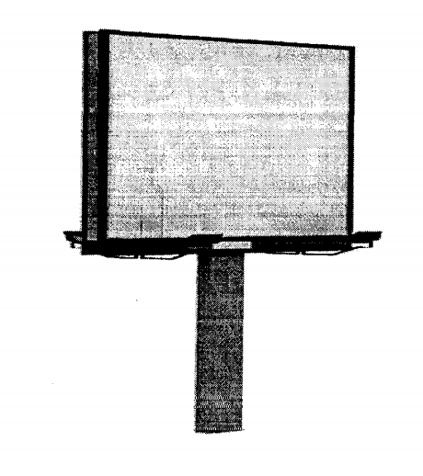 | 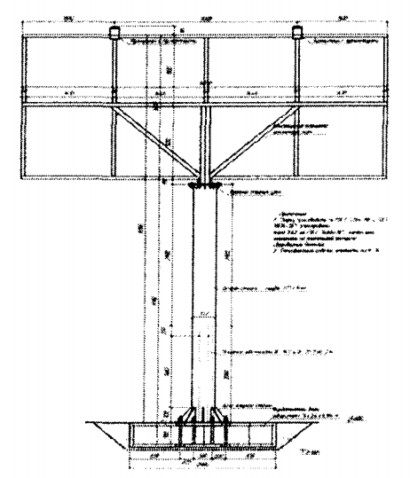
Техническое описание: конструкция, установленная на собственной опоре.
Каркас - металлический. Опорная стойка - металлический швеллер.
Фундамент - заглубляемый.
Размер одного информационного поля 6 x 3 м
Маркировка (информационная табличка)
Требования к информационной табличке | Место размещения на рекламной конструкции
Размер таблички - 150 x 500 мм  Цвет таблички - белый  Цвет шрифта - черный  Содержание: владелец рекламной конструкции, номер телефона, N рекламного места  Табличка должна располагаться d нижней части на каждой стороне рекламной конструкции | 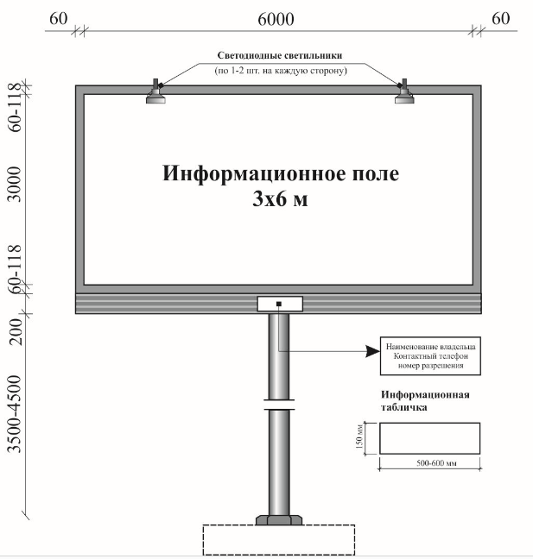

1.2. Электронное табло
Электронное табло - отдельно стоящая рекламная конструкция, состоящая из фундамента, каркаса, опоры и имеющая поверхность, предназначенную для воспроизведения изображения на плоскости экрана за счет светоизлучения светодиодов, ламп, иных источников света или светоотражающих элементов. Площадь информационного поля электронного табло определяется общей площадью его эксплуатируемых сторон. Фундамент не должен выступать над уровнем земли. Электронное табло, выполненное в одностороннем варианте, должно иметь декоративно оформленную обратную сторону.

Внешний вид рекламной конструкции | Типовой проект рекламной конструкции
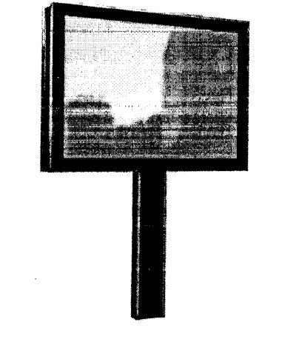 | 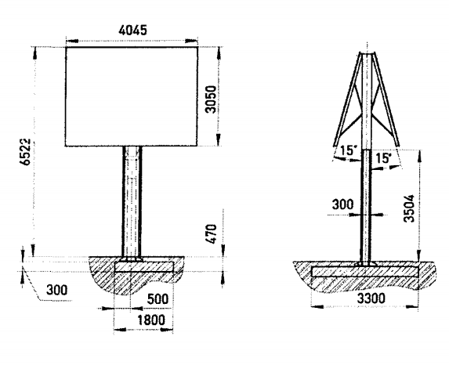
Техническое описание: одно- или двухсторонняя конструкция, установленная на собственной опоре.
Каркас - металлический. Опорная стойка - металлический швеллер. Фундамент - заглубляемый.
Размер одного информационного поля до 6 x 3 м
Маркировка (информационная табличка)
Требования к информационной табличке | Место размещения на рекламной конструкции
Размер таблички - 400 x 300 мм  Цвет таблички - белый  Цвет шрифта - черный  Содержание: владелец рекламной конструкции, номер телефона, N рекламного места  Табличка должна располагаться в нижней части на каждой стороне рекламной конструкции | 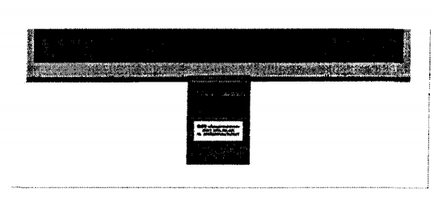

1.3. Призматрон
Призматрон - отдельно стоящая рекламная конструкция, состоящая из фундамента, каркаса, опоры и рекламной поверхности, состоящей из трехгранных призм. Через заданный промежуток времени от 10 до 30 секунд призмы поворачиваются вокруг своей оси, демонстрируя по очереди каждую из трех граней. Таким образом, одновременно можно разместить три разных сюжета. Площадь информационного поля призматрона определяется общей площадью его граней. Фундамент не должен выступать над уровнем земли.

Внешний вид рекламной конструкции | Типовой проект рекламной конструкции
 | 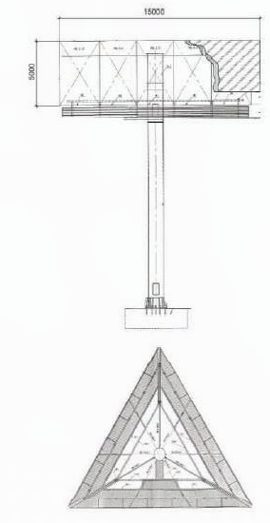
Техническое описание: одно- или двухсторонняя конструкция, установленная на собственной опоре.
Каркас - металлический. Опорная стойка - металлический швеллер. Фундамент - заглубляемый.
Размер одного информационного поля до 6 x 3 м

Маркировка (информационная табличка)
Требования к информационной табличке | Место размещения на рекламной конструкции
Размер таблички - 200 x 100 мм  Цвет таблички - белый  Цвет шрифта - черный  Содержание: владелец рекламной конструкции, номер телефона, N рекламного места.  Табличка должна располагаться на стойке рекламной конструкции. | 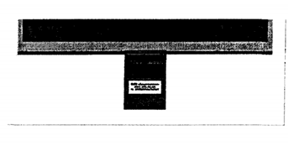

1.4. Рекламная стела.
Рекламная стела - это отдельно стоящая рекламная конструкция, горизонтальные размеры которой в несколько раз меньше вертикального размера. Рекламная стела является сложным архитектурно-инженерным сооружением. Выполняется по индивидуальному проекту. Состоит из заглубляемого фундамента или постамента, металлического пространственного каркаса и рекламной поверхности, облицованной композитными материалами, которая может быть как световой, с системой аварийного отключения от сети электропитания и соответствующей требованиям пожарной безопасности, так и не световой. Площадь информационного поля не регламентируется.

Внешний вид рекламной конструкции | Типовой проект рекламной конструкции
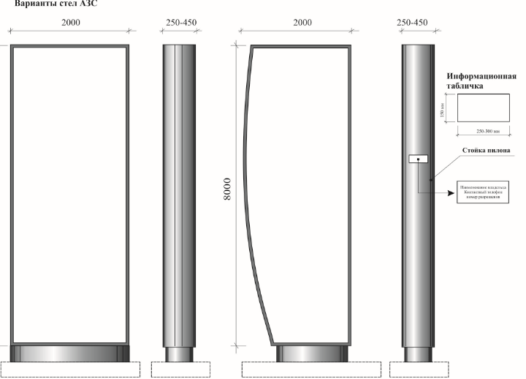 | Только по индивидуальному проекту
Маркировка (информационная табличка)
Требования к информационной табличке | Место размещения на рекламной конструкции
Размер таблички - 200 x 100 мм  Цвет таблички - белый  Цвет шрифта - черный  Содержание: владелец рекламной конструкции, номер телефона, N рекламного места | Табличка должна располагаться в нижней части информационного поля или на постаменте.

1.5. Пилон
Пилон - отдельно стоящая рекламная конструкция малого формата с двумя информационными полями, располагаемая на тротуарах или прилегающих к ним газонах. Размер информационного поля каждой стороны рекламной конструкции составляет 1,2 x 1,8 м. Площадь информационного поля рекламной конструкции определяется общей площадью двух его сторон. Фундамент рекламной конструкции не должен выступать над уровнем поверхности земли. Рекламная конструкция должна иметь внутренний подсвет, быть оборудована системой аварийного отключения от сети электропитания и соответствовать требованиям пожарной безопасности.

Внешний вид рекламной конструкции | Типовой проект рекламной конструкции
 | 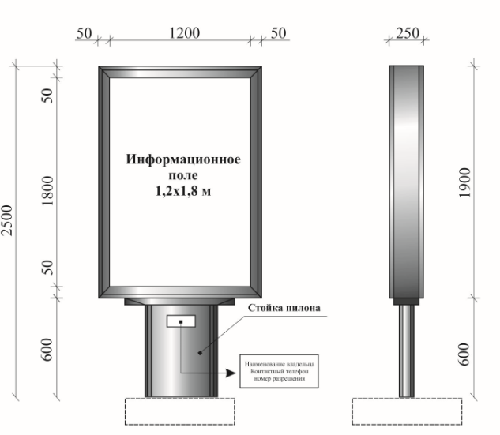
Техническое описание: одно- или двухсторонняя конструкция, установленная на собственной опоре
Каркас - металлический профиль. Опорная стойка - металлическая, облицованная декоративной панелью. Фундамент - заглубляемый. Остекление - закаленное стекло или литой поликарбонат. Освещение - внутренняя подсветка
Размер информационного поля 1,2 x 1,8 м
Маркировка (информационная табличка)
Требования к информационной табличке | Место размещения на рекламной конструкции
Размер таблички - 150 x 50 мм  Цвет таблички - белый  Цвет шрифта - черный  Содержание: владелец рекламной конструкции, номер телефона, N рекламного места  Табличка должна располагаться:  - слева на стороне "А" - по ходу движения  - справа на стороне "Б" - против движения | 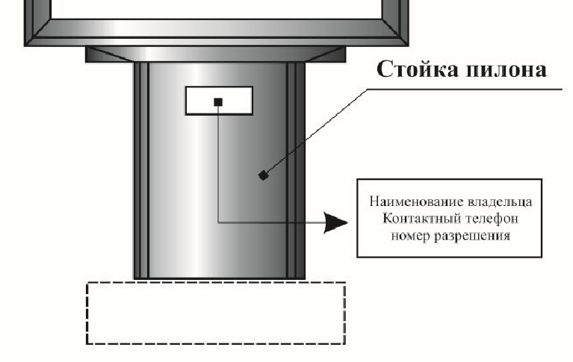

1.6. Афишный стенд
Афишный стенд - отдельно стоящая рекламная конструкция малого формата с одним или двумя информационными полями, располагаемая на тротуарах или на прилегающих к тротуарам газонах. Размер одной стороны информационного поля афишного стенда составляет 1,8 x 1,75 м.
Площадь информационного поля афишного стенда определяется общей площадью его эксплуатируемых сторон. Фундамент афишного стенда допускается в двух вариантах: заглубляемый, не выступающий над уровнем дорожного покрытия, и незаглубляемый. В случае использования незаглубляемого фундамента, он в обязательном порядке облицовывается композитным материалом по специальной форме, соответствующей дизайну афишного стенда. Афишные стенды не имеют подсветки.

Внешний вид рекламной конструкции | Типовой проект рекламной конструкции
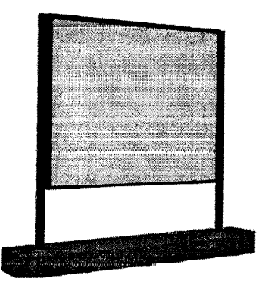 | 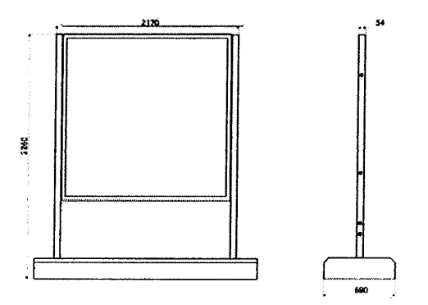
Техническое описание: двухсторонняя конструкция, установленная на собственных опорах
Каркас - металлический профиль
Опорные стойки - металлический профиль
Фундамент - бетонное основание или рама с пригрузами
Облицовка - композитный материал
Информационная панель - фанера или композитный материал
Размер информационного поля 1,8 x 1,5
Маркировка (информационная табличка)
Требования к информационной табличке |  | Место размещения на рекламной конструкции
Размер таблички - 150 x 50 мм  Цвет таблички - белый  Цвет шрифта - черный  Содержание: владелец рекламной конструкции, номер телефона, N рекламного места |  | 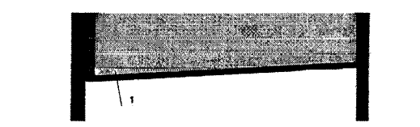

1.7. Рекламная тумба.
Рекламная тумба - отдельно стоящая рекламная конструкция малого формата, имеющая форму цилиндра и внешние поверхности с тремя информационными полями размером 1,4 м x 3,0 м для размещения рекламы. Площадь информационного поля тумбы определяется общей площадью ее сторон. Фундамент тумбы не должен выступать над уровнем дорожного покрытия.

Внешний вид рекламной конструкции | Типовой проект рекламной конструкции
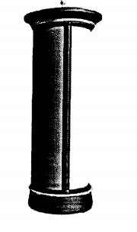 | 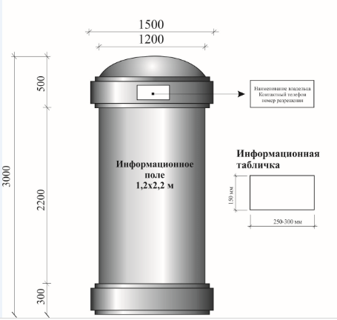
Техническое описание: цилиндрическая конструкция, возможно использование механизма вращения
Каркас - металлический профиль
Фундамент - заглубляемый
Облицовка - композитный материал
Размер информационного поля 1,4 x 3,0 м x 3

Маркировка (информационная табличка)
Требования к информационной табличке |  | Место размещения на рекламной конструкции
Размер таблички - 150 x 50 мм  Цвет таблички - белый  Цвет шрифта - черный  Содержание: владелец рекламной конструкции, номер телефона, N рекламного места.  Табличка должная располагаться в нижнем левом углу каждого рекламного поля |  | 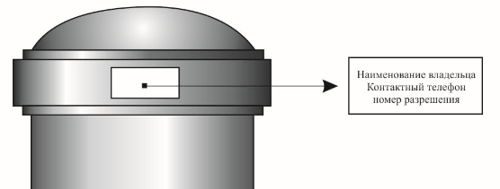

1.8. Указатель с рекламным модулем
Указатель с рекламным модулем - отдельно стоящая рекламная конструкция малого формата, на одной опоре которого одновременно размещается указатель наименования улицы или направления движения и рекламный модуль. Рекламный модуль на указателе может иметь внутренний подсвет и исполняться в двустороннем варианте. Максимальный размер рекламного модуля не должен превышать 1,2 x 1,8 м. Площадь информационного поля указателя с рекламным модулем определяется общей площадью сторон его рекламного модуля. Фундамент указателя допускается в двух вариантах: заглубляемый, не выступающий над уровнем земли, и незаглубляемый. В случае использования незаглубляемого фундамента, он в обязательном порядке облицовывается, в соответствии с дизайном указателя. Указатели с рекламными модулями при наличии подсветки должны быть оборудованы системой аварийного отключения от сети электропитания и соответствовать требованиям пожарной безопасности.

Внешний вид рекламной конструкции
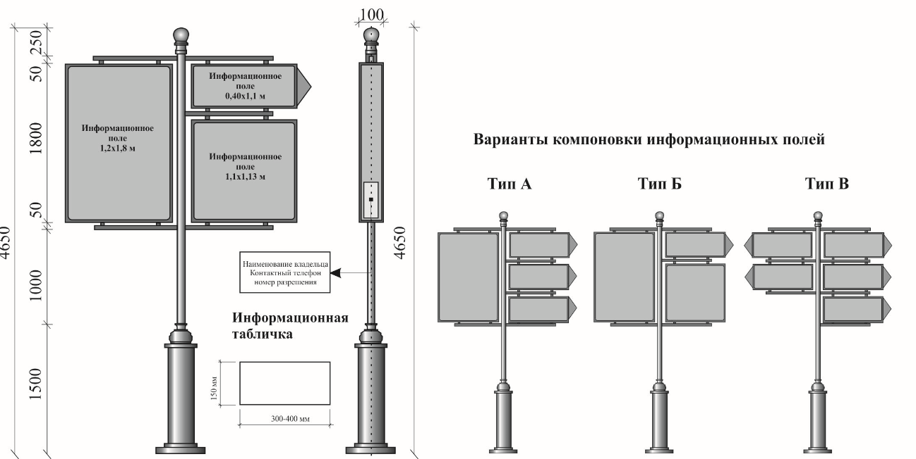
Техническое описание: отдельно стоящая конструкция на собственной опоре
Каркас - металлический профиль
Опорная стойка - металлическая труба
Фундамент - заглубляемый или незаглубляемый
Облицовка - композитный материал
Размер информационного поля не более 1,2 x 1,8 м
Маркировка (информационная табличка)
Требования к информационной табличке | Место размещения на рекламной конструкции
Размер таблички - 150 x 350 мм  Цвет таблички - белый  Цвет шрифта - черный  Содержание: владелец рекламной конструкции, номер телефона, N рекламного места  Табличка должна располагаться в нижней части со стороны опоры на каждом рекламном поле конструкции | 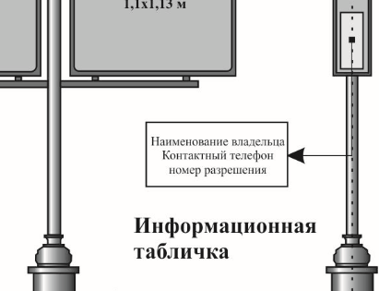

1.9. Флагшток.
Флагшток - отдельно стоящая рекламная конструкция, состоящая из фундамента, опорной рамы, вертикальных стоек и мягких полотнищ, предназначенных для размещения на них рекламы, оснащенная устройствами для поднятия и регулировки высоты флага. Высота отдельной вертикальной стойки не более 3 м. Количество отдельных флагов в одной рекламной конструкции, определяется индивидуально, но не более пяти.
Площадь информационного поля флагштока определяется площадью всех сторон отдельных флагов в его составе.

Внешний вид рекламной конструкции | Типовой проект рекламной конструкции
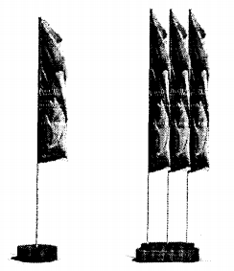 | 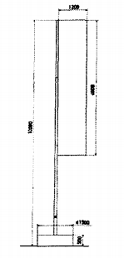
Техническое описание: двухсторонняя конструкция, установленная на собственной опоре
Каркас - металлический профиль
Фундамент - бетонное основание или рама с пригрузами
Облицовка - композитный материал
Размер информационного поля 1,5 x 0,6 м x 3
Маркировка (информационная табличка)
Требования к информационной табличке | Место размещения на рекламной конструкции
Размер таблички - 150 x 50 мм  Цвет таблички - белый  Цвет шрифта - черный  Содержание: владелец рекламной конструкции, номер телефона, N рекламного места | Табличка должна располагаться в нижней части основания конструкции

1.10. Транспарант-перетяжка.
Транспарант-перетяжка - это рекламная конструкция, состоящая из опор, устройства крепления к опорам, устройства натяжения и информационных полей.
Транспарант-перетяжка выполняется, как правило, в двустороннем варианте и размещается при помощи тросовой системы между отдельно стоящими опорами или стенами близлежащих зданий.

Внешний вид рекламной конструкции
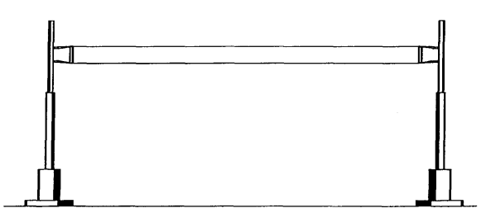
Техническое описание: двухсторонняя конструкция, установленная на собственных опорах либо крепящаяся к стенам близлежащих зданий
Опоры - металлический профиль
Фундамент - бетонное основание
Устройство натяжения - стальные тросы.
Материал информационного поля хлопок или винил.
Размер информационного поля от 15 x 1 м до 7 x 0,5 м
Маркировка (информационная табличка)
Требования к информационной табличке | Место размещения на рекламной конструкции
Размер таблички - 200 x 100 мм  Цвет таблички - белый  Цвет шрифта - черный  Содержание: владелец рекламной конструкции, номер телефона, N рекламного места | Табличка должна располагаться в нижней части одной из опор, либо в случае крепления к стенам здания в левом нижнем углу информационного поля.

1.11. Уникальная (нестандартная) рекламная конструкция
Уникальная (нестандартная) рекламная конструкция, выполненная по индивидуальному проекту - отдельно стоящая рекламная конструкция, имеющая объемно-пространственное решение, в которой для размещения рекламы используется объем конструкции со всех ее сторон. К уникальным (нестандартным) рекламным конструкциям, выполненным по индивидуальным проектам, относятся следующие рекламные конструкции:
- объемно-пространственные конструкции - рекламные конструкции в виде объемных элементов, не имеющие плоских поверхностей;
- воздушные шары и аэростаты.
Выполняются по индивидуальным проектам, площадь информационного поля объемно-пространственных конструкций определяется расчетным путем.
К уникальным (нестандартным) конструкциям не относятся конструкции, имеющие плоские щитовые поверхности. Приложения размерами этих поверхностей и сочетанием нескольких поверхностей в одной конструкции.
Примеры нестандартных уникальных рекламных конструкций

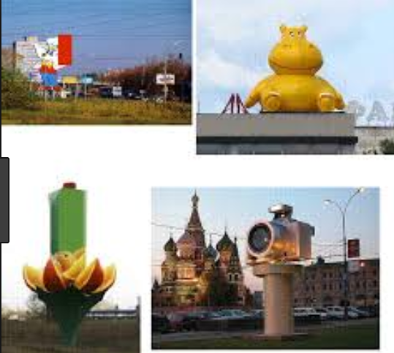

2. Рекламные конструкции на зданиях и сооружениях

2.1. Крышная рекламная конструкция
Крышная рекламная конструкция - односторонняя рекламная конструкция, присоединяемая к зданиям, устанавливаемая полностью или частично выше уровня карниза здания или на крыше, может быть оборудованная исключительно внутренним подсветом. Состоит из элементов крепления, несущей части конструкции и информационного поля. Высота плоской панели, размещаемой на здании не может превышать среднюю высоту этажа здания, на крыше которого эта конструкция размещается. Габариты конструкции определяются в зависимости от конструктивных особенностей здания и несущей способности кровельного перекрытия.

Для крышных рекламных конструкций в обязательном порядке разрабатывается проектная рабочая документация с целью обеспечения безопасности при установке, монтаже и эксплуатации.
Крышные рекламные конструкции, имеющие внутренний подсвет, должны быть оборудованы системой аварийного отключения от сети электропитания, системой пожаротушения и соответствовать иным требованиям пожарной безопасности.

Внешний вид рекламной конструкции | Типовой проект рекламной конструкции
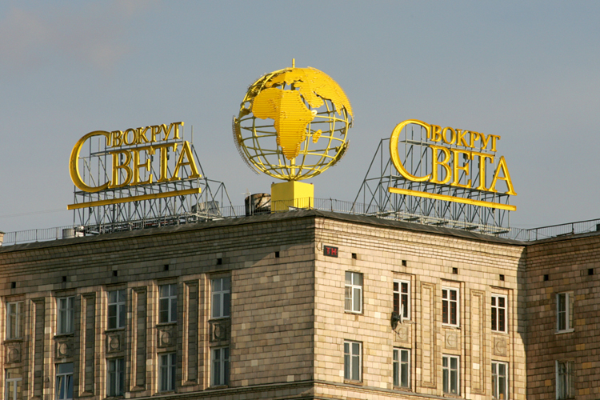 | 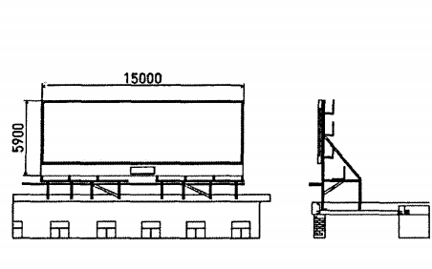
Техническое описание: односторонняя конструкция, установленная на крыше здания
Каркас - металлическая рамная конструкция
Крепление - по проектному решению
Размер информационного поля - в соответствии с проектом, но не более 15 x 5,8 м
Маркировка (информационная табличка)
Требования к информационной табличке | Место размещения на рекламной конструкции
Размер таблички - 1200 x 400 мм  Цвет таблички - белый  Цвет шрифта - черный  Содержание: владелец рекламной конструкции, номер телефона, N рекламного места | 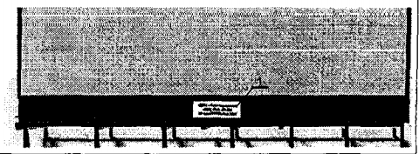

2.2. Настенное панно.
Настенное панно - рекламная конструкция большого формата, присоединяемая к зданиям, на плоскости фасадов, не имеющих оконных проемов, витрин, архитектурных деталей, декоративного оформления зданий.

Настенное панно состоит из элементов крепления к стене, каркаса и информационного поля на основе рекламного материала. Площадь информационного поля настенного панно определяется габаритами каркаса рекламной конструкции и совпадает с габаритами части глухого фасада здания.
Для настенного панно в обязательном порядке разрабатывается проект крепления рекламной конструкции с целью обеспечения безопасности при эксплуатации.

Техническое описание: односторонняя конструкция в виде плоскостной рамы или короба с задней стенкой, установленная на плоскости глухих стен зданий, не имеющих оконных проемов и архитектурных деталей
Каркас - металлическая рамная конструкция
Крепление - анкерная система
Размер информационного поля - в соответствии с проектом, но не более 15 x 5,8 м
Маркировка (информационная табличка)
Требования к информационной табличке | Место размещения на рекламной конструкции
Размер таблички - 1200 x 400 мм  Цвет таблички - белый  Цвет шрифта - черный  Содержание: владелец рекламной конструкции, номер телефона, N рекламного места | 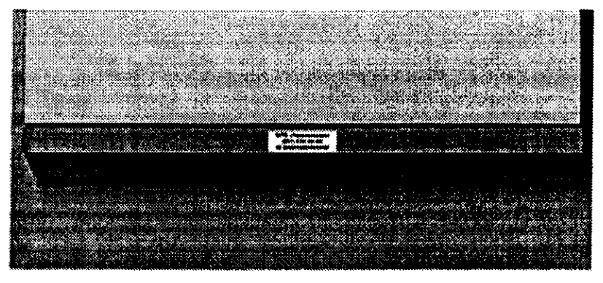

2.3. Рекламные конструкции конструктивно связанные с остановочными пунктами общественного транспорта
Рекламные конструкции конструктивно связанные с остановочными пунктами общественного транспорта - рекламные конструкции малого, среднего, большого формата, конструктивно связанные с элементами конструктивных частей остановочных пунктов общественного транспорта. Размеры одной стороны информационного поля рекламной конструкции на остановочном пункте и количество информационных полей, принимаются в соответствии с утвержденным дизайн-проектом остановочного пункта.
Фундаменты рекламных конструкций на остановочных пунктах не должны выступать над уровнем покрытия тротуара. Рекламные конструкции на остановочных пунктах с внешним или внутренним подсветом, оборудованы системой аварийного отключения от сети электропитания и соответствовать требованиям пожарной безопасности. Габариты рекламной конструкции, входящей в состав остановочного павильона 2,4 x 1,4 x 2,5 м.

Внешний вид рекламной конструкции | Типовой проект рекламной конструкции
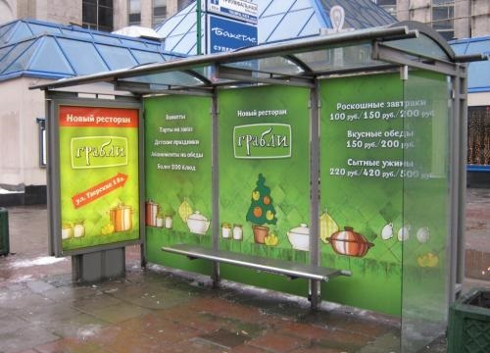 | 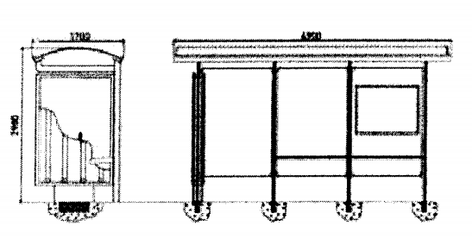
Техническое описание: цилиндрическая конструкция, возможно использование механизма вращения
Каркас - металлический профиль
Опорная стойка - стальная профильная
Фундамент - заглубляемый
Облицовка - композитный материал
Остекление - закаленное стекло или литой поликарбонат. Освещение - внутренняя подсветка
Размер информационного поля 1,2 x 1,8 м
Маркировка (информационная табличка)
Требования к информационной табличке | Место размещения на рекламной конструкции
Размер таблички - 150 x 50 мм  Цвет таблички - белый  Цвет шрифта - черный  Содержание: владелец рекламной конструкции, номер телефона, N рекламного места.  Табличка должная располагаться в нижнем левом углу каждого рекламного поля | 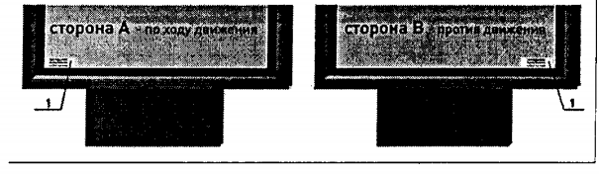

2.4. Рекламные конструкции на объектах благоустройства городской инфраструктуры (уличная мебель).
Рекламные конструкции на объектах благоустройства городской инфраструктуры (уличная мебель) - подразделяются на следующие виды:

- рекламная конструкция на ограждении - рекламная конструкция, совмещенная с ограждением, информационное поле которого размещается на специально подготовленной плоскости ограждения;
- рекламные конструкции, совмещенные с прочими объектами малых архитектурных форм (уличной мебелью) - парковыми скамьями, мусорными урнами, и т.д.
- скамейки с рекламными модулями - отдельно стоящие рекламные конструкции малого формата, монтируемые на конструктивных элементах скамеек. Размеры информационного поля рекламного модуля могут быть от 0,5 x 1,5 м до 0,7 x 1,8 м. Рекламная поверхность имеет одну сторону без подсветки.
Скамейка не имеет фундамента.

Внешний вид рекламной конструкции | Типовой проект рекламной конструкции
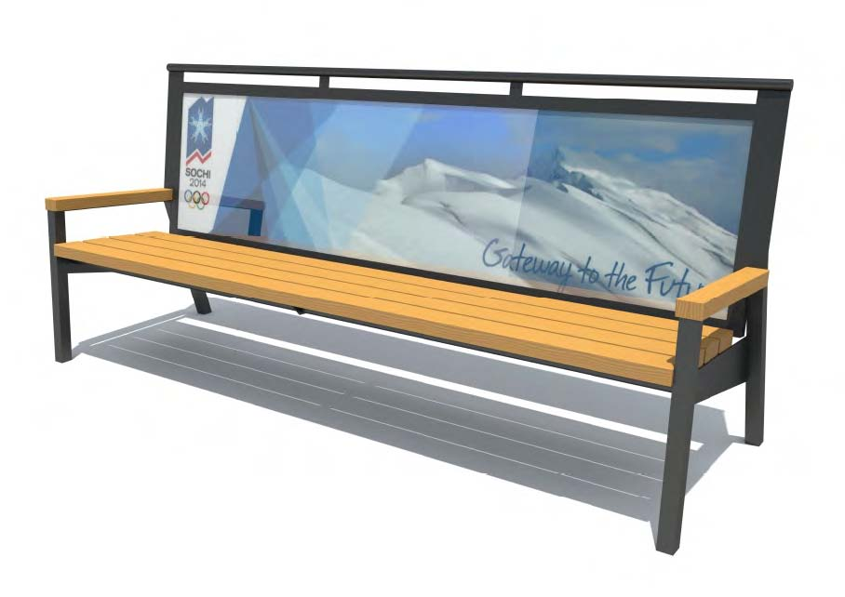 | 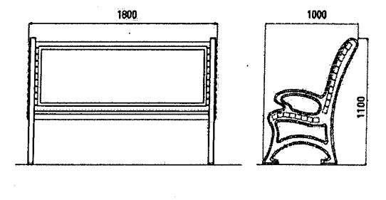
Техническое описание: односторонняя конструкция, монтируемая на конструктивных элементах парковой скамьи
Каркас - металлический профиль, чугунное литье.
Фундамент - не имеет
Облицовка - композитный материал
Размер информационного поля 1,5 x 0,5 м
Маркировка (информационная табличка)
Требования к информационной табличке | Место размещения на рекламной конструкции
Размер таблички - 150 x 50 мм  Цвет таблички - белый  Цвет шрифта - черный  Содержание: владелец рекламной конструкции, номер телефона, N рекламного места.  Табличка должная располагаться в нижнем левом углу рекламного поля | 

3. Временные рекламные конструкции

3.1. Штендеры.
Штендеры - отдельно стоящие рекламные конструкции малого формата, устанавливаемые не далее 2 м от главного входа в предприятия потребительского рынка в часы их работы.
Штендеры должны быть двухсторонними, не должны иметь собственной подсветки, площадь одной стороны не должна превышать 1,5 кв. м.
Штендеры устанавливаются только в пешеходных зонах и на тротуарах. Запрещается установка и эксплуатация штендеров, мешающих проходу пешеходов, при ширине тротуара менее 2 м, а также ориентированных на восприятие с проезжей части.
Не допускается установка и эксплуатация более двух штендеров у входа в предприятие, а также использование штендеров в качестве дополнительной рекламной конструкции при наличии хорошо просматриваемых с тротуара вывески и витрин (за исключением предприятий общественного питания).

Внешний вид рекламной конструкции | Типовой проект рекламной конструкции
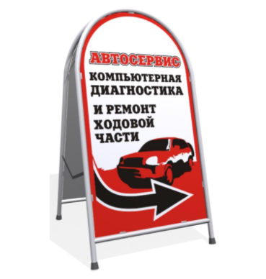 | 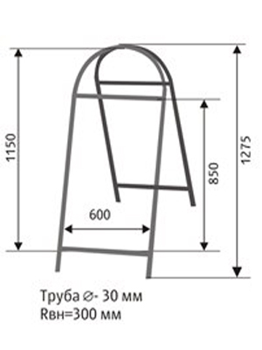
Техническое описание: двухсторонняя конструкция
Каркас - металлический профиль
Фундамент - не имеет
Размер информационного поля - в соответствии с проектом, но не более 1,5 кв. м

______________

